NOME: ___________________________________ DATA: _____ / _____/ ______
ESCOLA: _________________________________________ ANO/TURMA________

QUESTÃO 01 – ESCOLA PROFº AUGUSTO CÉSAR RIBEIRO
HABILIDADE-Reconhecer elementos da cidade e do campo em municípios.

O que tem no município?

Todo município tem uma área que é o campo (rural) e outra que é a cidade (urbana).
Marque com a letra (A) a imagem que representa a área urbana e com a letra (B) a área rural (campo).

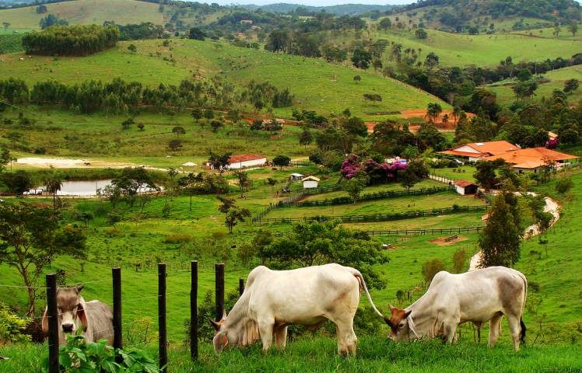
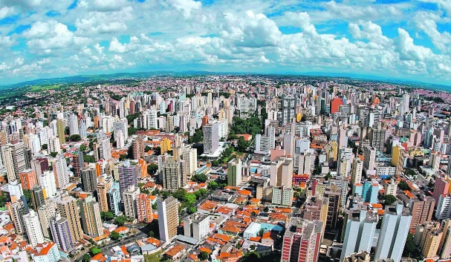 ( ) ( ( )

QUESTÃO 02 – ESCOLA DULCE PEDROSA ROMEIRO GUIMARÃES
HABILIDADE- Explorar as relações de referências pessoais que estabelecemos com o lugar onde vivemos (ruas, bairro, município e estado). Reconhecer e diferenciar elementos da cidade e do campo.

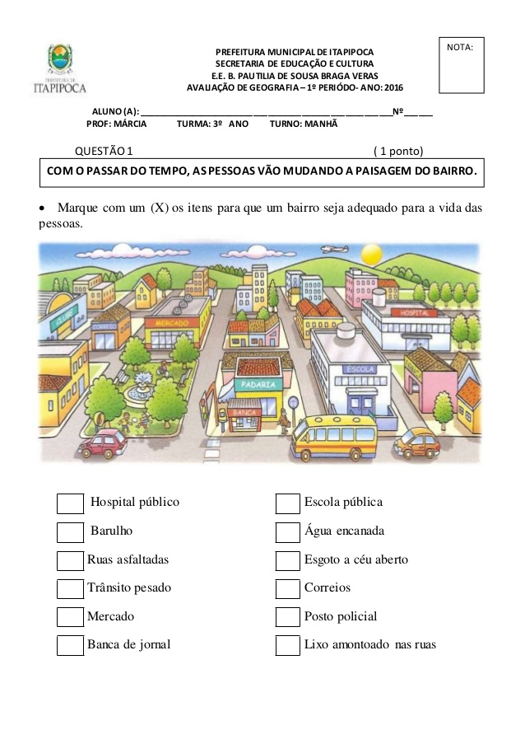

QUESTÃO 03 – ESCOLA PROF. MARIA APPARECIDA CAMARGO DE SOUZA
HABILIDADE-Classifique as imagens a seguir em URBANA e RURAL:
Espera-se que o aluno ao analisar as imagens possa atribuir o conceito de urbano para a imagem onde aparecem construções como prédios, divisão em quarteirões e grande pavimentação asfáltica, e o conceito de rural para a imagem com pastagens e gado.

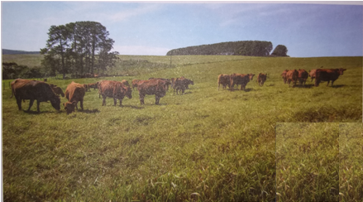
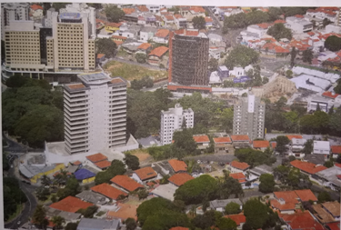

QUESTÃO 04 – ESCOLA PROF.ORLANDO PIRES
HABILIDADE-Perceber mudanças entre o presente e o tempo passado, reconhecendo mudanças e permanências no que se refere a diferentes tempos e espaços.

Ao longo dos anos as cidades cresceram e se desenvolveram.
Observe as figuras abaixo e identifique as imagens escrevendo cidades antigasou cidades modernas.
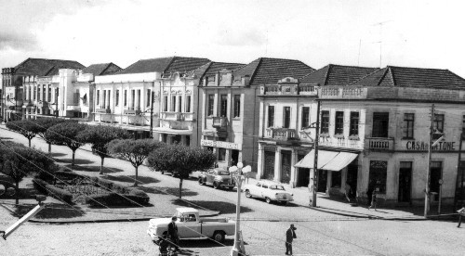
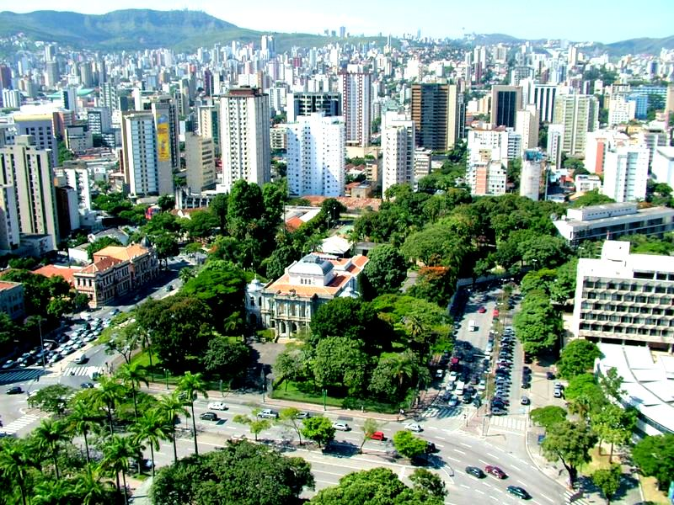

__________________________ __________________________
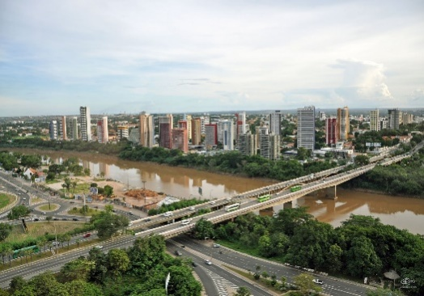
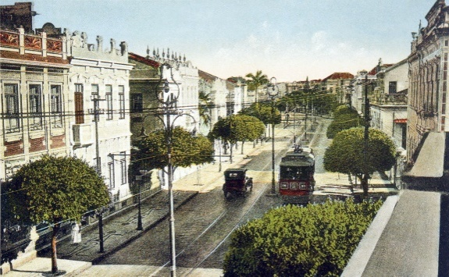

________________________ _________________________

Escreva as características para:
- Cidade Antiga:___________________________________________________
_______________________________________________________________
_______________________________________________________________
- Cidade Moderna:_________________________________________________
_______________________________________________________________
______________________________________________________

QUESTÃO 04 – ESCOLA PROF. MARIA MADUREIRA
HABILIDADE -Saber sobre as particularidades dos rios.
OBJETIVO: Saber identificar todas as funções de um rio.

